Facit opgave 9 Binomialnoter
Man åbner sandsynlighedslommeregner og vælger Binomial:
$$X=r$$ | 0 | 1 | 2 | 3 | 4 | 5 | 6
$$P(X=r)$$ | 0,2071 | 0,3729 | 0,2797 | 0,1119 | 0,0252 | 0,003 | 0,0002

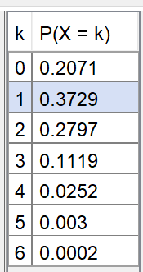

Facit opgave 10: Man åbner sandsynlighedslommeregner og vælger Binomial:
$n=20$, $p=0,5:$  $$P\left(X=2\right)=0,0002$$  $$P\left(X=10\right)=0,1762$$  $$P\left(X=11\right)=0,1602$$ | 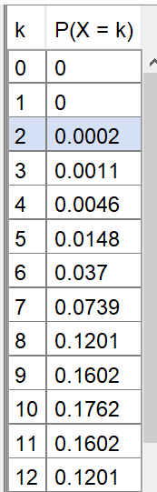

Facit Opgave 11;
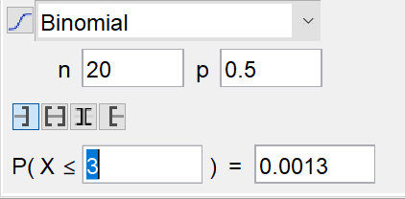
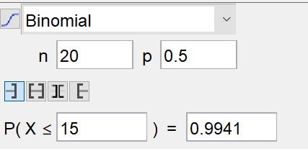
Dvs; $P\left(X>15\right)=1-P\left(X≤15\right)=1-0,9941≈0,0059$
Facit opgave 12:
a)
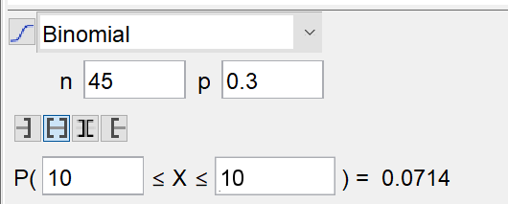
b) 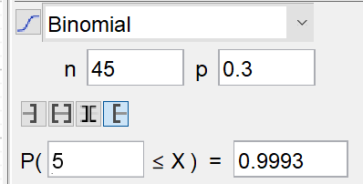
Dvs. $P\left(X<5\right)=1-0,9993≈7·{10}^{-4}$
c)Færre en 10 succes:
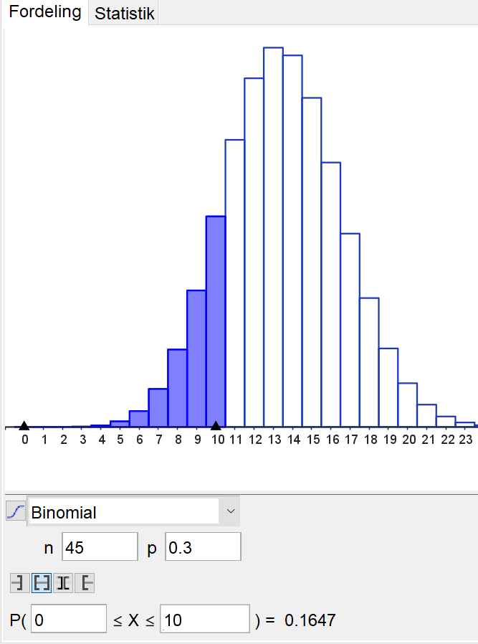

d)Flere end 15 succes:
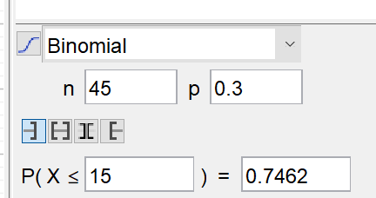
Dvs. $P\left(X>15\right)=1-P\left(X≤15\right)=1-0,7462=0,2538$

